N.° 1099.
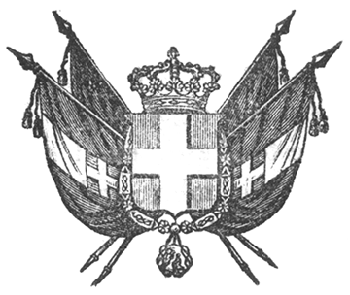

VITTORIO EMANUELE II
per la grazia di dio
RE DI SARDEGNA, DI CIPRO E DI GERUSALMME,
DUCA DI SAVOIA E DI GENOVA, ECC. ECC.,
PRINCIPE DI PIEMONTE, ECC. ECC. ECC.

Il Senato e la camera dei Deputati hanno adottato;
Noi abbiamo ordinato ed ordiniamo quanto segue:
Art. 1
I Sudditi Acattolici od Ebrei, che conseguirono la Laurea in qualche Università estera prima della promulgazione dello Statuto, potranno ottenerne la conferma mediante un esame privato nel modo che verrà definito per le singole Facoltà dal Consiglio Superiore di Pubblica Istruzione.
Tale esame sarà dato gratuitamente.
Art. 2.
Sono eccettuati dalla condizione dell’esame quelli fra gli Acattolici ed Ebrei, che si trovano nel caso contemplato dall’articolo 1.° del Decreto del 2 aprile 1850.
Il Nostro Ministro Segretario di Stato per la Pubblica Istruzione è incaricato dell’esecuzione della presente Legge da registrarsi al Controllo Generale, da pubblicarsi ed inserirsi nella raccolta degli atti del Governo.
Dat. a Moncalieri, il 19 novembre 1850.

VITTORIO EMANUELE

V.° Siccardi.
V.° Galvagno.
V.° Colla.

Gioia.

